За пет години во РМ умреле 203 жени од карцином на грло на матка, а Министерството за здравство во континуитет ги занемарува препораките за унапредување на организираниот скрининг на карцином на грло на матка и во 2019 година го намали буџетот за 2.8 милиони денари

Препораки за унапредување на скринингот на карцином на грло на матка
- Министерството за здравство за спроведување на еден циклус на скрининг на карцином на грло на матка за наредните три години години (2019 -2021 година) да обезбеди вкупно 109.942.560 денари за да обезбеди опфаќање на 50% од жените на возраст од 24 до 60 години или пак 36.647.520 денари на годишно ниво за оваа намена. А пак, за наредниот циклус на скрининг на карцином на грло на матка во периодот од 2022 до 2025 година да обезбеди 163.149.558 денари денари за да обезбеди опфаќање на 80% од жените на возраст од 24 до 60 години или пак 54.383.186 денари на годишно ниво.
- Потребно е Министерството за здравство и Фондот за здравствено осигурување да дејствуваат координирано во активностите за спроведување на единствена Програма за скрининг на рак на грло на матка, на тој начин ќе се обезбеди вклучување на сите матични гинеколози во Програмата, ќе се подобрат механизмите за стимулација на матичните гинеколози да учествуваат во Програмата, ќе се унапредат механизмите за мониторинг на спроведување на Програмата. Сето тоа ќе резултира со зголемен опфат на жените со Програмата и до унапредување на здравјето на жените во Р. Македонија;
- Министерството за здравство да го осигури пристапот до Програмата за скрининг на карцином на грло на матка за сите жени на возраст од 24 до 60 години кои живеат во општини каде нема гинеколог, преку покривање на патни трошоци за посета на матичен гинеколог надвор од општината каде живеат;

- Министерството за здравство во Програмата за скрининг на карцином на грло на матка да предвиди спроведување на кампања за едукација на жените за промовирање на потребата од редовни прегледи со ПАП тестови и правото на пристап до услуги од скрининг на карцином на грло на матка;

- Министерството за здравство да обезбеди државни специјализации за гинеколози во примарна здравствена заштита со тоа што истите ќе ги обврзе да работат во оние општини каде нема воопшто или пак нема доволен број на матични гинеколози;
- Министерството за здравство да ја подобри својата транспарентност во управувањето и трошењето на средствата наменети за спроведување на скрининг на карцином на грло на матка;

- Министерството за здравство да ја промени практиката на редовно менување и намалување на буџетот на Програмата во текот на фискалната година и да го подобри процесот и квалитетот на постапката за планирање на активностите и буџетот на Програмата;

Заклучоци од спроведувањето на скринингот на карцином на грло на матка 2012 – 2017 година:

- стапката на смртност од карцином на грлото на матката помеѓу жените во Република Македонија бележи пораст во периодот од 2012 до 2014 година;

- не постојат податоци за стапката на смртност од карцином на грло на матка за периодот од 2015 до 2018 година;

- континуирано расте бројот на умрени жени од карцином на грло на матка, односно во 2016 година бројот на умрени жени од карцином на грло на матка е за 32 поголем во однос на 2011 година (од 15 во 2011 година зголемен е на 47 во 2016 година);

- жените од 45 општини немаат пристап до услугите предвидени со Програмата, во општините каде што живеат, заради немање матични гинеколози во нивните општини. А пак во 29 општини жените имаат ограничен пристап до Програмата заради немање на доволен број матични гинеколози;

- 60 % од жените на возраст над 12 години немаат избрано матичен гинеколог и со тоа немаат пристап до Програмата за скрининг на карцином на грлото на матката;

- со организираниот скининг на карцином на грло на матка се во период се издвојуваат средства за правење на бесплатен ПАПА тест кај 28% од жените на возраст од од 24 до 60 години, намести за најмалку 75% од вкупниот број на жени на оваа возраст како што се поставени стандардите во земјите од Европската Унија;

- во изминатите шест години, со организиран скрининг на карцином на грло на матка биле опфатени 27,59% од жените на возраст од 24 до 60 години;

- само 44% од жените на возраст од 24 до 60 години биле поканети да направат преглед со ПАП-тест по Програмата за скрининг на карцином на грлото на матката;

- 38 % од жените на возраст од 24 до 60 години коишто биле поканети да направат преглед со ПАП-тест по Програмата за скрининг на карцином на грлото на матката не се јавиле на преглед;

- отсуство на статистика и квалитетни податоци за спроведувањето на организираниот скрининг на карацином на грло на матка во Република Македонија. Односно, постои разлика во податоците според извори на информирање; доцнење или пак недоставување на податоци од стрна на гинеколошки ординации и цитолошки лаборатории; неконзистентност во податоците на јавните здравствени установи; итн.

- неможе да се утврдени нивото на програмска и буџетска реализација на Програмата за организиран скрининг на карцином на грло на матка заради ниското ниво на транспарентност на Министерството за здарвство. Односно, на интернет страницата се Министерството за здравство има објавено извештаи за реализација на речиси сите здравствени програми освен за оваа, а пак во постапка за слободен пристап до информации од јавен карактер министерството не обезбедува податоци и го избегнува спроведувањето на обврските утврдени со истиот.

СМРТНОСТА ОД КАРЦИНОМ НА ГРЛОТО НА МАТКАТА РАСТЕ, ДОДЕКА ВО ИСТО ВРЕМЕ МИНИСТЕРСТВОТО ЗА ЗДРАВСТВО И ВЛАДАТА НА РЕПУБЛИКА МАКЕДОНИЈА НЕ ПЛАНИРААТ ЗГОЛЕМУВАЊЕ НА ОПФАТОТ НА ЖЕНИ СО ПРОГРАМАТА ЗА СКРИНИНГ НА ОВОЈ ВИД НА КАРЦИНОМ
Стапката на смртност од карцином на грлото на матката бележи пораст во периодот од 2011 до 2014 година. Бројот на жени што умираат од карцином на грлото на матката во РМ се зголемува и во 2014 година изнесува 4,1 на 100 000 жени, наспрема 1,5 на 100 000 во 2011 година (види го графиконот број 2). Стапката на смртност од карцином на грлото на матката во земјите од Европската Унија, каде што постои добро скрининг на карцином на грлото на матката, е стабилна и значително пониска отколку во Република Македонија (види го графиконот број 2). Оваа состојба укажува на неопходноста од зголемување на опфатот на жени со Програмата за скрининг и унапредување на спроведувањето на Програмата од страна на Министерството за здравство во најкраток можен рок.

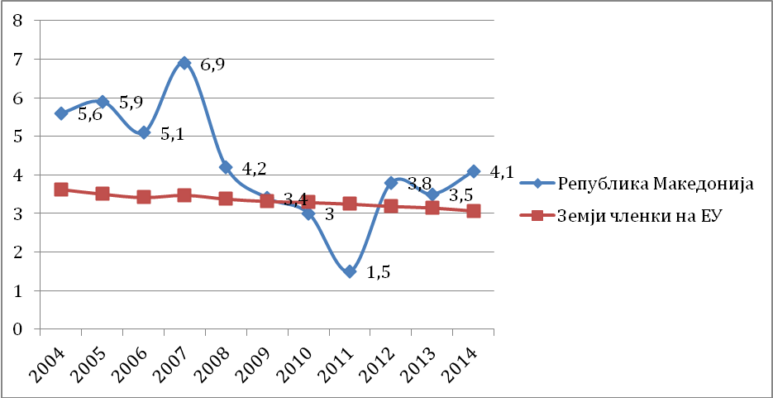
Графикон 1: Стапка на морталитет на 100 000 жени од карцином на грлото на матката во Република Македонија и земјите членки на Европската Унија во периодот од 2004 до 2014 година (Извор: Институт за јавно здравје на РМ и European Health for All Data Base)
Во периодот од 2008 до 2016 година се бележи континуиран пораст на бројот на жени кои умреле од карцином на грлото на матката. Односно, во просек секоја година бројот на умрени жени од ова заболување расте за 12%. Најмал број на умрени жени од карцином на грло на матка е евидентиран во 2011 година, кога биле евидентирани 15 смртни случаи, а пак најголем во 2016 година кога умреле 47 жени (види графикон број 2).
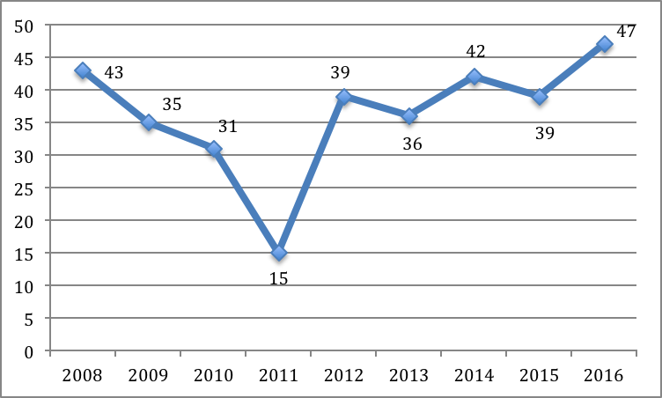
Графикон 2: Број на умрени жени од карцином на грло на матка во период од 2008 до 2016 година (Извор: Институт за јавно здравје на РМ)
Во периодот од 2012 до 2016 година согласно стандардите за спроведување на Програмата за скрининг на карцином на грлото на матката требало да бидат опфатени најмалку 75% од жените на возраст од 24 до 60 години, а пак во 2017 година да се започне со нов циклус на повторен скрининг кај оние жени кои биле опфатени во 2012 година. Но во периодот од 2012 до 2017 година со Програмата за скрининг на карцином на грлото на матката, Министерството за здравство издвоило средства за опфаќање на само 28 % од вкупниот број на жени на возраст од 24 до 60 години или 72 процентни поени помалку од вкупниот број на жени на оваа возраст. Односно, во периодот од 2012 до 2017 година, 56 % од жените на возраст од 24 до 60 години не биле поканети да направат бесплатен ПАП-тест со Програмата за скрининг на карцином на грлото на матката, а пак на 72 % од жените не им бил направен ПАП-тест преку Програмата во изминатите шест години.
Во периодот од 2012 до 2017 година преку Програмата за скрининг на карцином на грлото на матката биле поканети вкупно 241 080 од 545 932 жени на возраст од 24 до 60 години (44 % од вкупниот број на жени). На скрининг од вкупно поканетите се јавиле 150 640 жени (62 % од вкупно поканетите жени), а пак цитолошки анализи биле направени само на 136 398 жени (56 % од вкупно направените ПАП-тестови, односно од вкупниот број на жени што се јавиле на скринингот).
Во земјите од Европската Унија со скрининг на карцином на грлото на матката се опфаќаат од 70 до 80 % од вкупниот број жени на возраст од 24 до 60 години или 59 до 79 % повеќе отколку во Република Македонија.
2012 – 2017 година | ВКУПНО
2012 – 2017 година | Популација на возраст 24 – 60 | Планиран опфат | Опфат
Направен ПАП-тест | 545 932 | 155 200 | 150 640
 | 100 % | 28,43% | 27,59%
Поканети | 545 932 | 181 000 | 241 080
 | 100 % | 33,15% | 44,16%
Направени цитолошки анализи | 545 932 | 163 000 | 136 398
 | 100 % | 29,86% | 24,98%

Табела 1: Број на поканети жени, направени ПАП-тестови и цитолошки анализирани брисеви на жени на возраст од 24 до 60 години со Програмата за скрининг на карцином на грлотота на матката во периодот од 2012 до 2017 година
Во периодот од 2012 до 2017 година, и покрај тоа што Министерството за здравство издвојува средства и дава можност само 28% од жените на возраст од 24 до 60 години да направат бесплатен ПАП тест преку Програмата за скрининг на карцином на грло на матка, истото секоја година со оваа програма опфаќа помалку жени од предвидениот број и троши помалку средства од издвоените. Во 2012 година, со скринингот опфатени се 13% помалку жени од предвидениот број, во 2013 година 31% помалку, во 2014 година опфатени се 12% помалку жени и во 2016 година опфатени се 3% помалку од предвидениот број. Единствено, во 2015 година (20%) и 2017 година (36%) опфатени се повеќе жени од предвидениот број со Програмата (види графикон број 2)

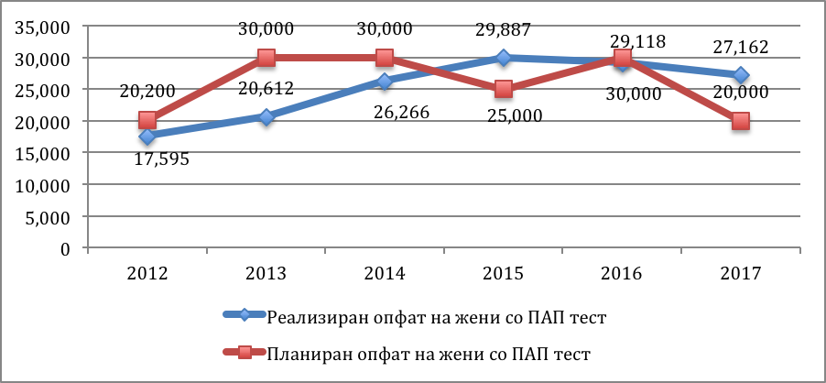
Графикон 3: Планиран наспрема реализиран опфат на жени на возраст од 24 до 60 години со скирнинг на карцином на грло на матка во период од 2012 до 2017 година
Во анализираниот период, кај 13 317 жени или пак во просек кај 8% од цитолошки анализираните брисеви утврдени се одредени клеточни абнормалности. Најголем број на клеточни абнормалности или 14,9% утврдени се во 2016 година, а пак најмалку во 2015 година (2,5%). Меѓутоа, важно е да се наспомене дека најмал број на клеточни абнормалности се утврдени во година кога се направени најголем број на ПАП тестови и цитолошки се анализирани 90% од направените ПАП тестови. Малиот број и континуираните промени во бројот на утврдени клеточни абнормалност од вкупно направените цитолошки анализи пред се се должи на две клучни појави и тоа: немање на соодветна здравствена статистика и немање на кадар за читање и анализа на земените брисеви со ПАП тест (види слика 1).
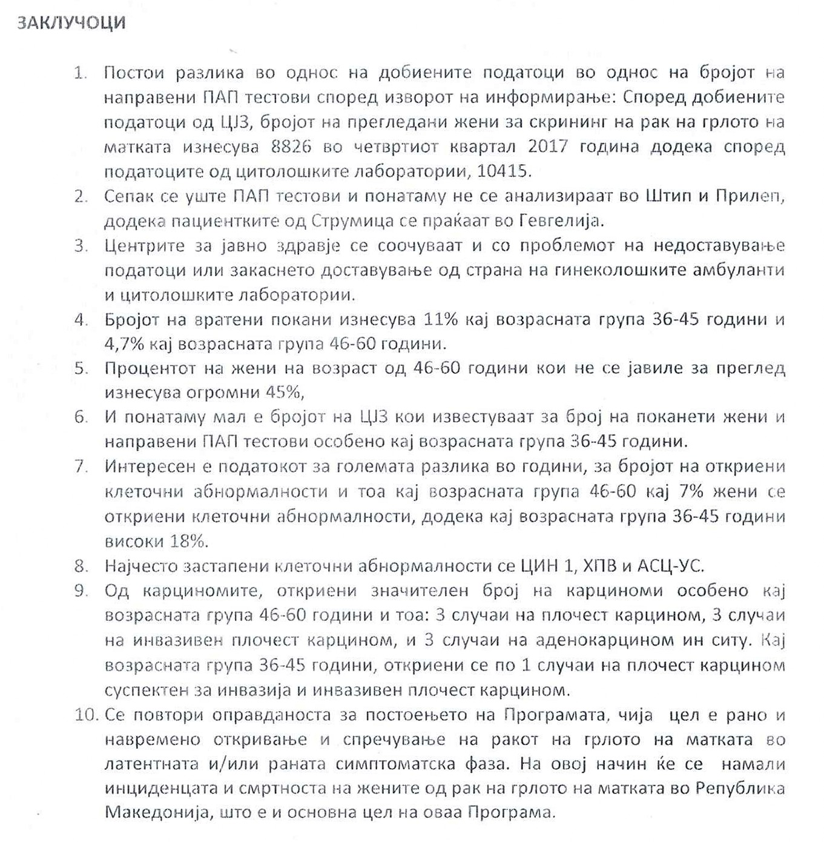
Слика 1. Заклучоци од квартален извештај на Институтот за јавно здравје на РМ доставени до Министерството за здравство за периодот од октомври, 2017 до декември 2017 година.
Во Република Македонија во периодот од 2012 до 2016 година од карцином на грло на матока умреле 203 жени. Бројот на умрени жени од карцином на грло на матка секоја година се зголемува за 6%, пак најголем број на жени од карцином на грло на матка умреле во 2016 година (47 жени), кога и се откриени наголем број на клеточни абнормалност. Доколку со Програмата за скрнинг на карцином на грлото на матката биле опфатени сите жени на возраст од 24 до 60 години во изминатите шест години, во тој случај одредени клеточни абнирмалност би се идентификувале кај приближно 44 илјади жени што упатува на фактот дека кај речиси повеќе од 30 илјади жени е пропуштена можноста за рано откривање на предраковите промени и карциномот на грлото на матката, навремено излекување и продолжување на животот на жените или пак превенција од предвремена смрт.

ВО РМ ПОСТОЈАТ ДВА ПАРАЛЕЛНИ МЕХАНИЗМИ ЗА СПРОВЕДУВАЊЕ НА СКРИНИНГ НА КАРЦИНОМ НА ГРЛО НА МАТКА
Во Р. Македонија со години наназад превентивните гинеколошки прегледи со ПАП тест, наменети за рано откривање на ракот на грлото на матката се регулирани со две одвоени политики. Првата политика е Програмата за скрининг на рак на грло на матка, подготвена и спроведена од страна на Министерството за здравство, а втората политика претставуваат превентивните мерки и активности во Примарна здравствена заштита за дејноста општа гинекологија (познати и како цели), кои се уредени од страна на Фондот за здравствено осигурување на Македонија (ФЗОМ). Во овој документ подетално се опишани одредбите предвидени со Програмата под Министерството за здравство. Од друга страна целите на ФЗОМ предвидуваат земање на брис од грлото на матката и правење на ПАП тест за 25% од осигурените жени кај еден матичен гинеколог со неможност да се реализира истата цел на исти пациенти во наредната 1 година. Исполнувањето на оваа цел е услов матичниот гинеколог да добие 16% од средствата наменети за капитација од страна на ФЗОМ.
Како што може да се забележи постојат значителни разлики во критериумите кои ги предвидуваат овие две политики. Имено, од една страна во Програмата на министерство за здравство во целна група на жени за скрининг влегуваат жените на возраст од 24 до 60 години, додека во целите на ФЗОМ нема предвидено возрасна група. Во Програмата на Министерството предвидено е ПАП тест жените да прават на секои три години, додека целите на ФЗОМ иако не се јасно прецизирани во овој поглед, оставаат можност жените да прават ПАП тест на секои две години. Оваа состојба остава впечаток дека двете државни институции спроведуваат две паралелни програми за скрининг на ракот на грлото на матката.
Дополнително на тоа не постојат механизми за координација и размена на информации од спроведувањето на овие две политики. Тоа придонесува кон можноста истите жени во тек на една календарска година да бидат пријавени или вклучени и во двете програми за скрининг, а одреден број на жени да не бидат вклучени во ниту една.
Поради сето тоа потребно е да се воспостави една национална програма за скрининг на ракот на грлото на матката, каде што прецизно ќе се дефинираат критериумите, како и одговорностите на Министерството за здравство и Фондот за здравствено осигурување. Тоа ќе придонесе кон унапредена координираност на спроведените активности, вклучување на сите матични гинеколози во програмата за скрининг, како и до унапредување на процесот на мониторинг и евалуација на спроведената програма за скрининг. Сето тоа ќе влијае кон зголемен и соодветен опфат на жените со програмата за скрининг и до унапредување на здравјето на жените во Р. Македонија.

И ПОНАТАМУ, ПОЛОВИНА МИЛИОН ЖЕНИ НА ВОЗРАСТ НАД 12 ГОДИНИ ВО РЕПУБЛИКА МАКЕДОНИЈА НЕМААТ ИЛИ ПАК ИМААТ ОГРАНИЧЕН ПРИСТАП ДО ПРИМАРНА ГИНЕКОЛОШКА ЗДРАВСТВЕНА ЗАШТИТА
Во периодот од 2012 до 2017 година од вкупно 139 гинеколози во Република Македонија со Фондот за здравствено осигурување договор имаат склучено 130 гинеколози (93%) од примарната здравствена заштита (ПЗЗ). А пак од вкупниот број гинеколози од примарната здравствена заштита што имаат склучено договор со Фондот за здравствено осигурување (ФЗОМ), во спроведувањето на Програмата за скрининг на карцином на грлото на матката биле вклучени 85 гинеколози (65%).
Година | Број на гинеколози од ПЗЗ | Број на гинеколози што имаат склучено договор со ФЗОМ | Број на гинеколози вклучени во Програмата
2012 | 145 | 128 | 71
2013 | 132 | 116 | Министерството за здравство не обезбеди податок
2014 | 138 | 131 | 89
2015 | 137 | 130 | 86
2016 | 137 | 126 | 94
2017 | 145 | 136 | Нема јавно достапен податок
2018 | Нема јавно достапен податок | 146 | Нема јавно достапен податок
Просечен број: | 139 | 130 | 85
Табела 2: Број на гинеколози во примарната здравствена заштита, број на гинеколози што имаат склучено договор со ФЗОМ и број на гинеколози што имаат склучено договор со ФЗОМ вклучени во Програмата за скрининг на карцином на грлото на матката во периодот од 2012 до 2018 година (Извор: Годишни извештаи на ФЗОМ и Извештаи за финансиска реализација на Програмата на Министерството за здравство) .
Во 45 општини нема ниту еден гинеколог од примарна здравствена заштита кој има склучено договор со Фондот за здравствено осигурување, а пак во 29 општини нема доволен број гинеколози од примарна здравствена заштита кој има склучено договор со Фондот за здравствено осигурување. Па оттука, во 45 општини жените на возраст од 24 до 60 години немаат пристап до услугите предвидени со Програмата за скрининг на карцином на грлото на матката, а пак во 29 општини имаат ограничен пристап заради недостиг на гинеколози.

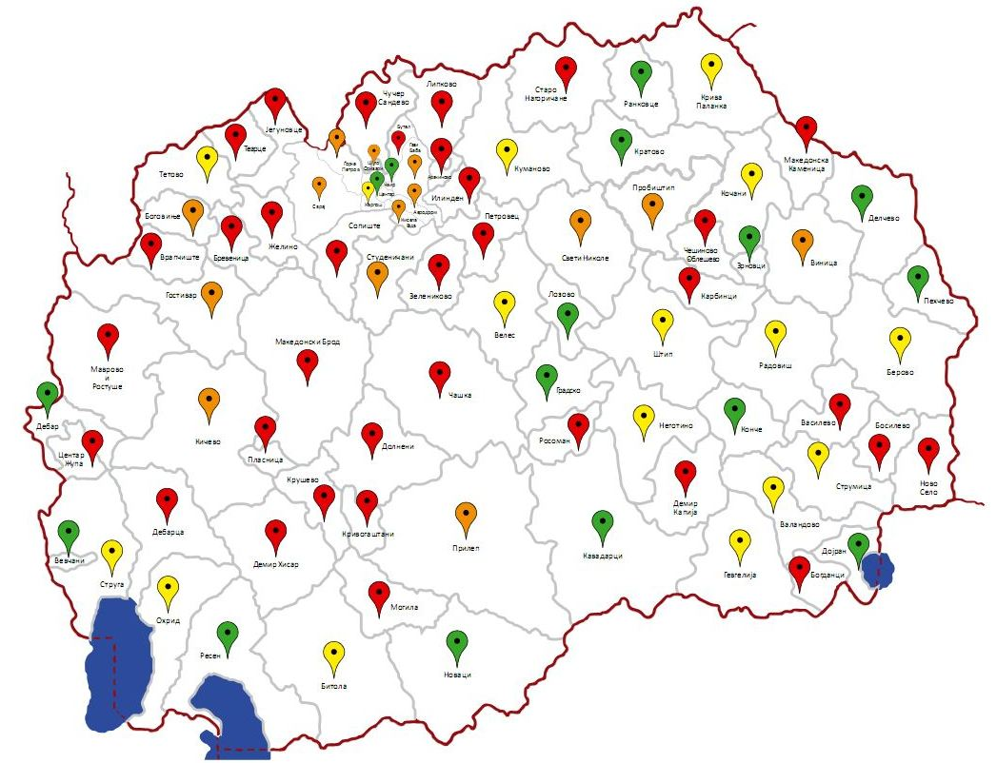
*Легенда:

Црвено – Општини каде што нема ниту еден матичен гинеколог
Жолто и портокалово – Општини каде што нема доволен број матични гинеколози
Зелено – Општини каде што има доволен број матични гинеколози

ДА СЕ ЗАМЕНИ МАПАТА
Мапа 1: Географски приказ на распределеноста на сегашниот број на гинеколози од примарната здравствена заштита според Уредбатата за мрежа на здравствени установи на Владата на РМ (Извор: ФЗОМ)
Во периодот од 2012 до 2017 година во просек 60 % од жените на возраст над 12 години немаат избрано матичен гинеколог и немаат пристап до услугите предвидени со Програмата за скрининг на карцином на грлото на матката. Односно, во периодот од 2012 до 2017 година во просек 358 528 жени над 12 години имаат избрано матичен гинеколог (40 %).
 | 2012 | 2013 | 2014 | 2015 | 2016 | 2017
Број на жени кои имаат избрано матични гинеколози | 385 452 | 381 380 | 391 934 | 423 029 | 438 006 | 489 892
Вкупен број на жени над 12 години | 895 376 | 898 021 | 899 542 | 889 601 | 889 601 | 889 601
Процент на жени што имаат избрано матичен гинеколог од вкупниот број на жени | 43.05% | 42.47% | 43.57% | 47.55% | 49.24% | 55.07%

Табела 3: Број на жени над 12 години што имаат избрано матичен гинеколог и вкупен број на жени на возраст над 12 години во РМ во периодот од 2012 до 2017 година

МИНИСТЕРСТВОТО ЗА ЗДРАВСТВО И ВЛАДАТА НА РЕПУБЛИКА МАКЕДОНИЈА И ПО ШЕСТ ГОДИНИ ОД ВОВЕДУВАЊЕТО НА ОРГАНИЗИРАН СКРИНИНГ НА КАРЦИНОМ НА ГРЛО НА МАТКА, ГИ КРШАТ ОСНОВНИТЕ ПРИНЦИПИ НА ИЗДВОЈУВАЊЕ И РЕАЛИЗАЦИЈА НА МАКСИМАЛНО РАСПОЛОЖЛИВИТЕ РЕСУРСИ И ПРОГРЕСИВНАТА РЕАЛИЗАЦИЈА НА ОСНОВНИТЕ ПРАВА НА ЖЕНИТЕ ЗА ПРИСТАП ДО СКРИНИНГ НА КАРЦИНОМ НА ГРЛОТО НА МАТКАТА
Во периодот од 2012 до 2019 година Министерството за здравство во просек издвојува 23,5 милиони денари за спроведување на активности за рана детекција на малигни заболувања, што е за 10 милиони денари помалку од просечниот износ за периодот од 2012 до 2018 година (карцином на грлото на матката, карцином на простата, карцином на дојка и колоректален карцином), од кои во просек 39 % (9.3 милиони денари) се средства за спроведување на скрининг на карцином на грлото на матката.
Програмата за рана детекција на малигни заболувања, а со тоа и програмата за скрининг на карцином на грлото на матката, е предмет на чести измени и дополнувања во текот на секоја фискална година. Во периодот од 2012 до 2019 година Министерството за здравство во просек два пати во текот на секоја фискална година го менува и го намалува буџетот за Програмата за рана детекција на малигни заболувања, т.е. Програмата за скрининг на карцином на грлото на матката.
И покрај недоволниот износ на средства кој се одвојува преку Програмата за скрининг на карцином на грлото на матката (наместо да се издвојат средства за опфаќање на 75% од жените на возраст од 24 до 60 години, се издвојуваат средства за опфаќање на само 28%) во 2019 година со увоениот буџет на програмата за Програмата за скрининг на карцином на грлото на матката е алоциран помал износ на средства во однос на претходната година за 2 800 000 денари. Со намалување на износот на средства за оваа програма за 2019 година, Министерството за здарвство ги избриша активностите за рана детекција на марцином на грло на матка помеѓу жени кои живеат во ранливи средини (жените Ромки).
Кога станува збор за нивото на реализација, истото неможе да биде утврдено заради ниското ниво на нетранспарентност на Министерството за здарвство кога станува збор за спроведувањето на оваа програма. Односно, на интернет страницата се Министерството за здравство има објавено извештаи за реализација на речиси сите здравствени програми освен за оваа, а пак во постапка за слободен пристап до информации од јавен карактер министерството не обезбедува податоци и го избегнува спроведувањето на обврските утврдени со истиот.
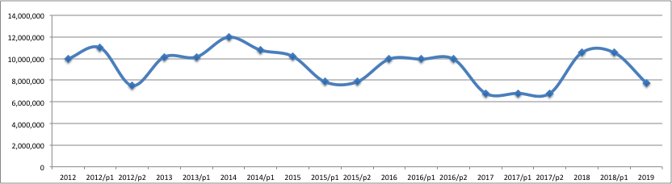
Графикон 4: Движење на средствата за спроведување на скрининг на карцином на грлото на матката во периодот од 2012 до 2019 година
*Легенда: термините р1 и р2 употребени во графиконот број 3 означуваат прв ребаланс (р1) и втор ребаланс (р2).

20.464.230 денари за поканување на 682.141 жени на возраст од 24 до 60 години; 68.214.100 денари за спроведување на ПАП тестови од матични гинеколози на 50% од женската поулација на возраст од 24 до 60 години; 20.464.230 денари за цитолошка анализа на направените ПАП тестови; 300.000 денари за координација на скринингот од страна на Центрите за јавно здравје и 500.000 денари за активностите на мобилната гинеколошка ординација.
2014 година е земена како крајна година заради тоа што е последен период за кој има јавно достапни информации за стапката на умрени жени на 100.000.
http://esem.org.mk/pdf/Publikacii/2015/Preporaki%20Skrining%20kancer.pdf
Овие проблеми континуирано се нотираат и во годишните извештаи на Институтот за јавно здравје на РМ.
Достапни на: http://www.fzo.org.mk/default.asp?ItemID=90B7232B862C8B4DBE5825DBE95A36AF (пристапено на 21.01.2019 година.)
Бројот е утврден врз основа на листата на гинеколошки ординации од ПЗЗ кои имаат склучено договор со ФЗОМ на ден 18.01.2019 година (http://www.fzo.org.mk/default.asp?section=dogovori&tipDog=3) .
http://zdravstvo.gov.mk/wp-content/uploads/2012/12/uredba_za_mrezata_na_zdravstveni_ustanovi.pdf
Извештајот за работењето на ФЗОМ за 2018 година не е објавен во моментот на подготовката на оваа анализа, а пак податоците кои се објавени на интернет страницата на ФЗОМ не се доволни за да се утврди состојбата во 2018 година.

